**HO CHI MINH UNIVERSITY OF INDUSTRY**

**Báo cáo đề tài lập trình windows 2**

**Đề tài : Chương trình tra cứu kiến thức thường thức gia đình**



**Thành viên nhóm:**

**+ Nguyễn Hoàng Dân -10195651**

**+ Đoàn Phan Quang Minh -10050881**

**Bảng phân công công việc**

|  |  |  |  |
| --- | --- | --- | --- |
| **MSSV** | **Họ và Tên** | **Công Việc** | **Ký Tên** |
| 10195651 | Nguyễn Hoàng Dân | -Thiết kế giao diện  -Code phần Cập Nhập,Xóa |  |
| 10050881 | Đoàn Phan Quang Minh | -Cơ sở dữ liệu  -Code phần Thêm,Tìm Kiếm |  |

**Mục Lục**

A . Giới Thiệu Sơ Lược Đề Tài 4

1. Mục đích đề tài 4

2. Các yêu cầu kỹ thuật 4

3. Các yêu cầu chức năng 4

B . Xây Dựng Cơ Sở Dữ Liệu 5

1. Phân tích Cơ Sở Dữ Liệu 5

C . Giao Diện Chương Trình 6

1. Giao diện chính 6

2. Tra cứu 7

3. Chức năng đánh giá mẹo vặt 10

4. Chức năng in mẹo vặt 11

5. Chức năng thêm mẹo vặt 12

6. Chức năng xóa mẹo vặt 17

7. Chức năng cập nhập mẹo vặt 19

D . Kết Luận 22

1. Đánh giá 22

2. Những cái đã làm được 22

3. Những cái chưa làm được, hạn chế 22

4. Hướng phát triển: 22

# A . Giới Thiệu Sơ Lược Đề Tài

## Mục đích đề tài

Chương trình tra cứu kiến thức thường thức gia đình cho phép tra cứu những mẹo vặt hay ,bổ ích, giúp người sử dụng có thể giải quyết những chuyện lặt vặt trong cuộc sống gia đình một cách nhanh chóng ,hiệu quả và chính xác. Chương trình phân loại mẹo vặt theo từng chủ đề, do đó người sử dụng có thể tìm thấy cho mình những mẹo hay theo từng chủ đề một.

## Các yêu cầu kỹ thuật

- Phần mềm được viết bằng ngôn ngữ C-Sharp.

- Yêu cầu môi trường .Net Framwork 4.0.

- Cơ sở dữ liệu MS Access

## Các yêu cầu chức năng

* Tra cứu mẹo vặt
* Cho phép người sử dụng cập nhật các kiến thức mẹo vặt này ( Thêm ,Xóa ,Sửa).
* Phân loại các mẹo vặt
* In mẹo vặt

# B . Xây Dựng Cơ Sở Dữ Liệu

## Phân tích Cơ Sở Dữ Liệu

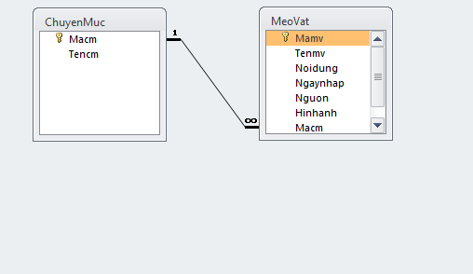

# C . Giao Diện Chương Trình

## Giao diện chính

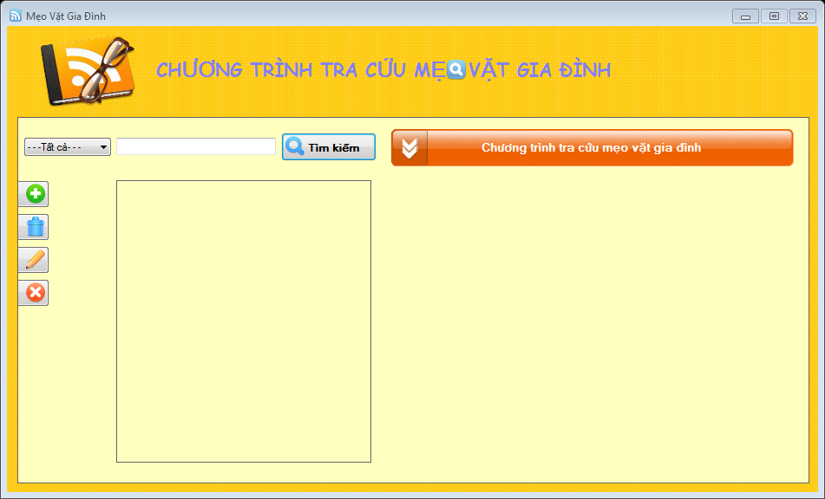

Phần hiển thị nội dung chi tiết mẹo vặt

Phần hiện thị kết quả tra cứu

Các nút chức năng

Phần tra cứu mẹo vặt

## Tra cứu

-Tùy chọn cho phép tìm kiếm theo chuyên mục mẹo văt .Có thể chọn “Tất cả” để tìm tất cả các mẹo vặt với từ khóa cần tìm

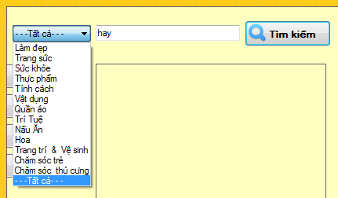

-Gõ từ khóa cần tìm vào ô trên và click vào nút Tìm kiếm để hiển thị kết quả.

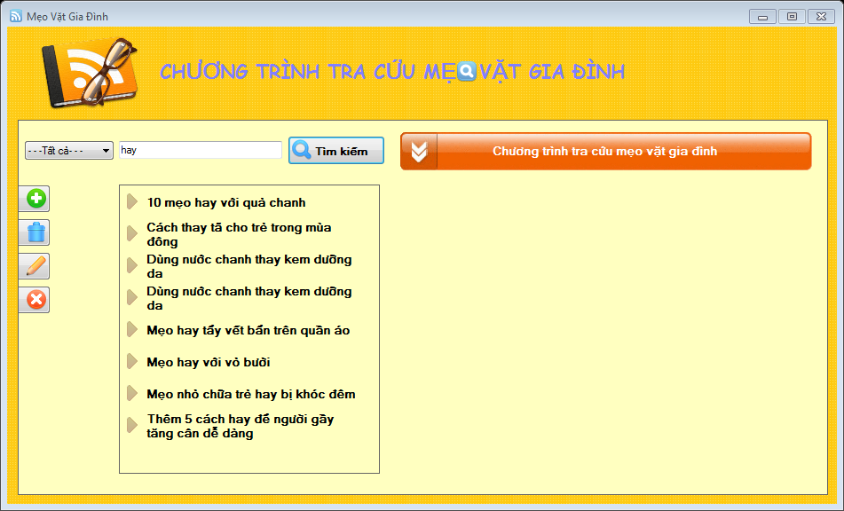

-Xem tất cả mẹo vặt của một chuyên mục ta bỏ trống phần nhập từ khóa và click nút Tìm kiếm

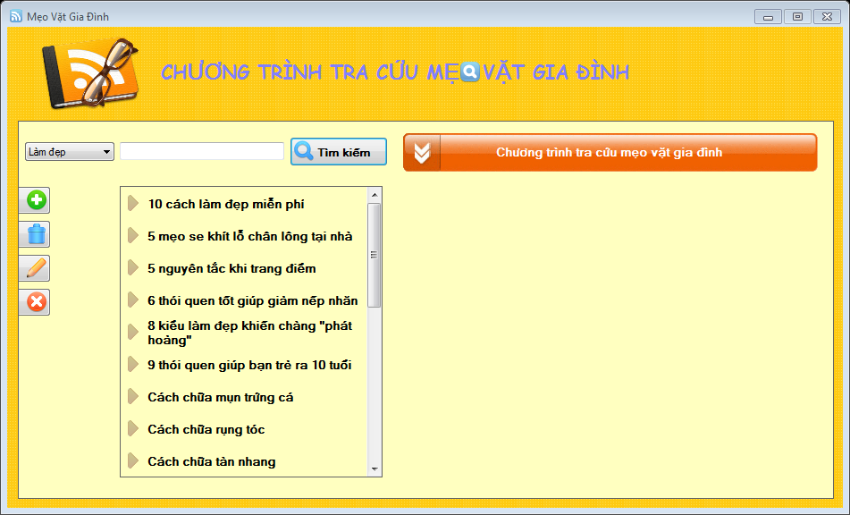

-Khi không tìm thấy mẹo vặt với từ khóa trên chương trình sẽ xuất hiện thông báo

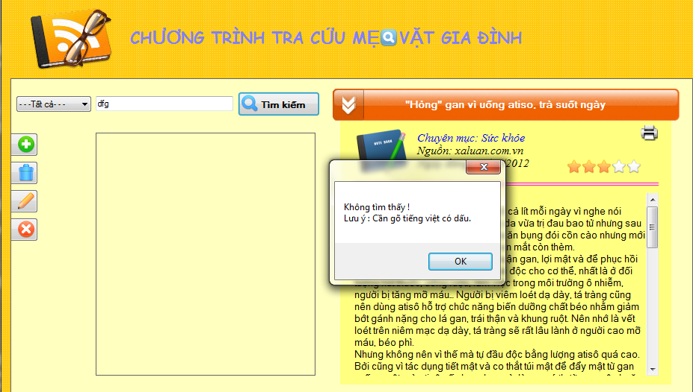

-Click vào mẹo vặt để xem chi tiết mẹo vặt

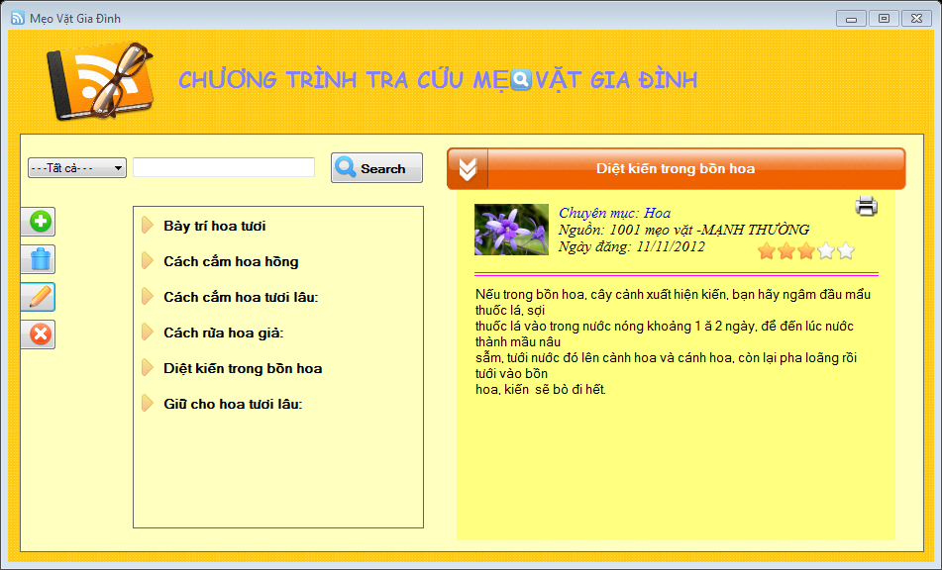

Thông tin mẹo vặt

-Rê chuột vào ảnh để xem ảnh với kích thước lớn

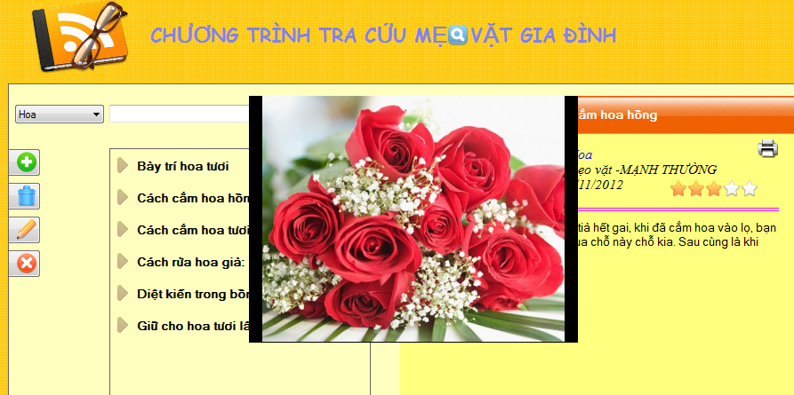

## Chức năng đánh giá mẹo vặt

-Click vào các ngôi sao để đánh giá một mẹo vặt

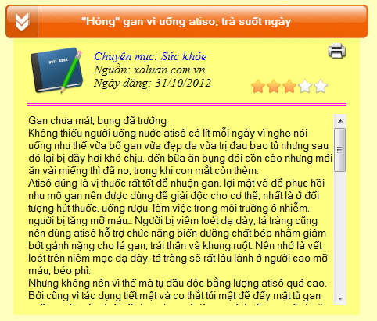

-Sau khi click sẽ xuất hiện thông báo xác nhận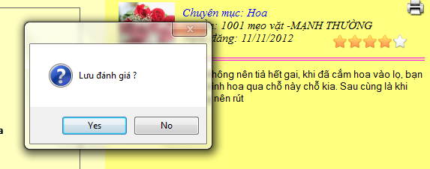

-“Yes” để lưu đánh giá.

## Chức năng in mẹo vặt

-Click vào biểu tượng in góc bên trái phần chi tiết mẹo vặt để in mẹo vặt

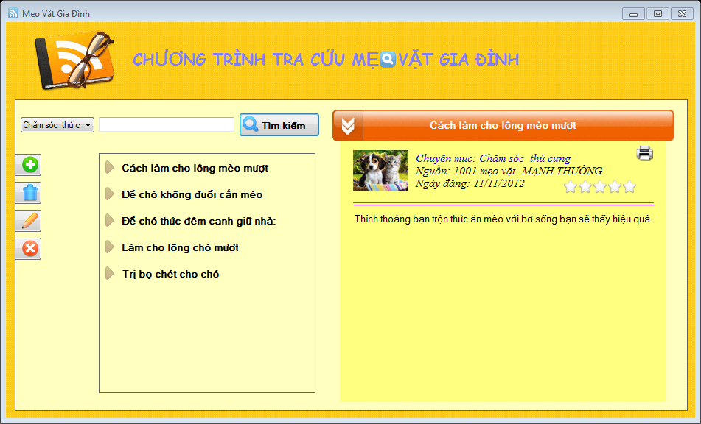

-Cửa sổ in sẽ xuất hiện

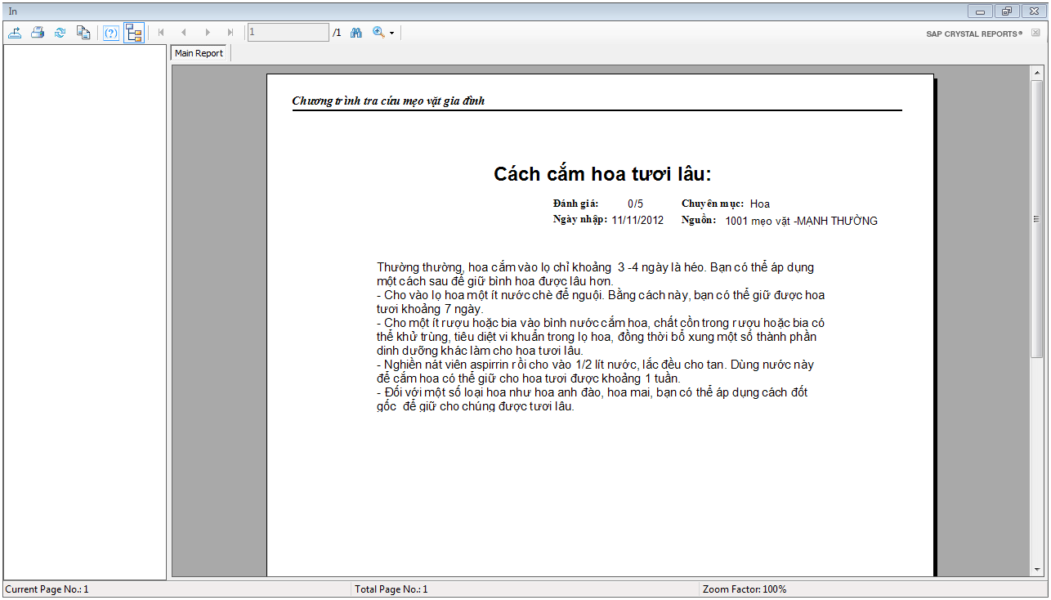

## Chức năng thêm mẹo vặt

-Rê chuột các nút chức năng chọn “Thêm”

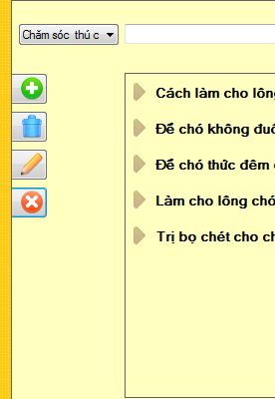 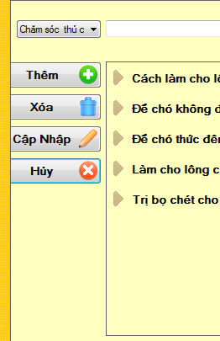

-Cửa sổ giao diện thêm

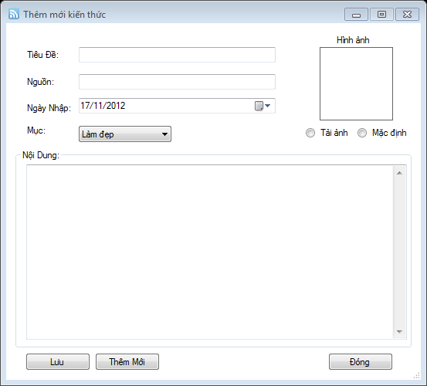

-Phần mục mẹo vặt có thể thêm mới bằng cách chọn tùy chọn “Khác” ô text sẽ xuất hiện cho phép nhập vào tên chuyên mục mới.

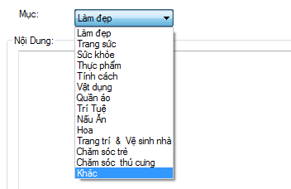

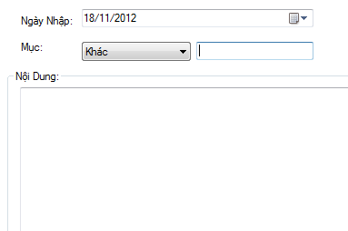

-Phần hình ảnh có thể chọn mặc định ảnh của chương trình hoặc tải ảnh



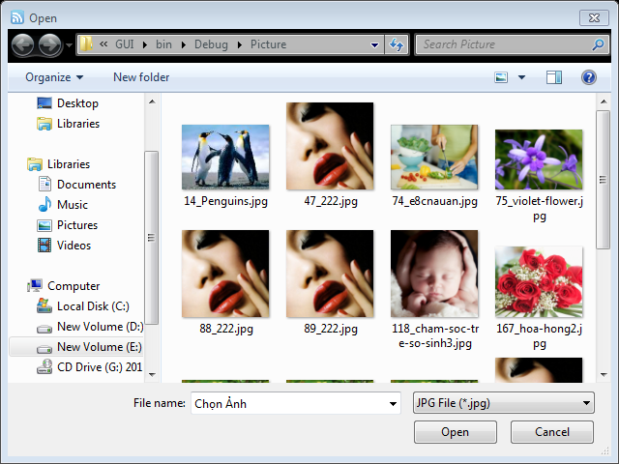

-Sau khi điền đầy đủ thông tin bấm nút “Lưu” để lưu mẹo vặt,thông báo sẽ xuất hiện xác nhận việc lưu thành công.

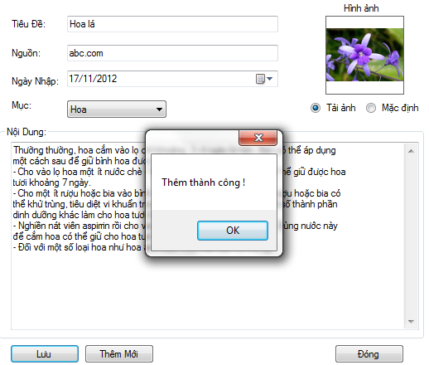

-Nút “ Thêm mới “ xóa dữ liệu các ô text để nhập dữ liệu mẹo vặt mới

-Nút “Đóng” tắt cử sổ Thêm mẹo vặt

1. Chức năng xóa mẹo vặt

-Chọn mẹo vặt cần xóa

-Rê chuột các nút chức năng chọn “Xóa”

 

-Thông báo xuất hiện xác nhận thao tác xóa mẹo vặt

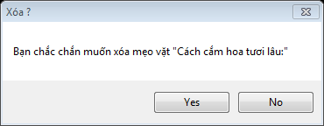

-Bấm “Yes” để xác nhận xóa mẹo vặt này

-Sau khi bấm “Yes” sẽ Xuất hiện thông báo

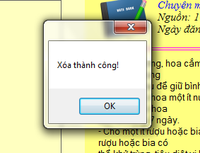

-Nếu chưa chọn mẹo vặt mà chọn thao tác xóa chương trình sẽ thông báo

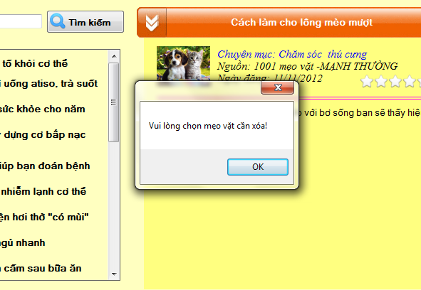

## Chức năng cập nhập mẹo vặt

-Chọn mẹo vặt cần cập nhập

-Rê chuột các nút chức năng chọn “Cập nhập”

 

-Xuất hiện cửa sổ giao diện cập nhập mẹo vặt

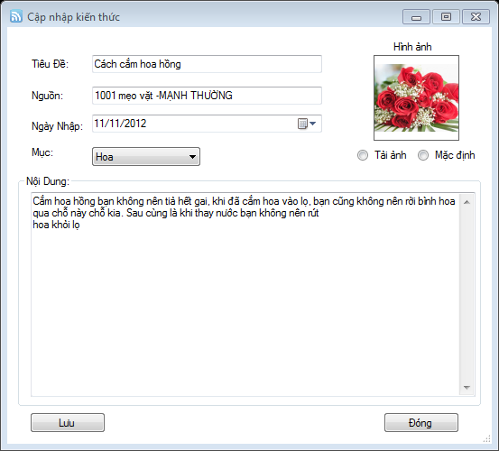

-Sau khi cập nhập các thông tin mẹo vặt chọn nút”Lưu ” để lưu mẹo vặt

-Chương trình sẽ xuất hiện thông báo xác nhận thao tác lưu thành công

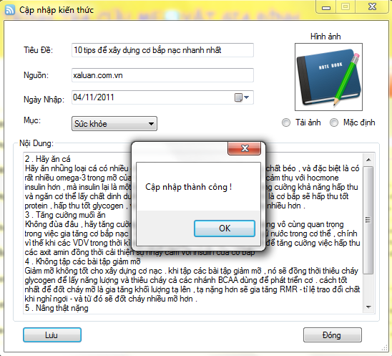

# D . Kết Luận

## Đánh giá

* Chương trình rất tiện ích , giúp người dùng dễ dàng truy cứu kiến thức thường thức khi cần ở từng khía cạnh trong gia đình.
* Giao diện đẹp ,dễ dùng.
* Chương trình đơn giản (máy cấu hình thấp vẫn sử dụng được )nhưng giá trị hữu ích cao.

## Những cái đã làm được

* CDSL đủ 200 mẹo vặt ở từng khía cạnh trong gia đình.
* Xây dựng mô hình 3 tầng .
* Sử dụng DataAdapter để lấy dữ liệu cũng như Update lại CSDL (thêm, xóa, sửa):
* Giao diện Form ẩn hiện cách control hợp lý nhằm làm linh động , đẹp mắt ,dễ dùng hơn .
* Mở rộng các chức năng quản lý mẹo vặt:
* Thêm, xóa, sửa thông tin mẹo vặt.
* Chức năng tìm kiếm theo Danh Mục và theo tên.
* Chức năng in (report).
* Đóng gói chương trình thành file setup.

## Những cái chưa làm được, hạn chế

* Mục đánh giá được thể hiện là độ tin cậy và phổ dụng của mẹo vặt đó chưa được sữ dụng tối ưu.
* Chức năng Help (F1) để người dùng có thể xem hướng dẫn sử dụng.

## Hướng phát triển:

* Chức năng Help (F1) cho người dùng xem trợ giúp.
* Đánh giá được thêm thành mục “Phổ dụng” để người dùng dể dàng xem lại những mẹo được đánh giá cao là Phổ biến và hữu dụng .
* Phần Nội dung mẹo vặt được phóng to để người dùng dễ đọc .